令和4年5月吉日
会員各位
公益社団法人 福岡県作業療法協会
代表理事 竹中 祐二
学 会 長 栗原 将太
第26回福岡県作業療法学会
〜 演題募集（口述発表）のご案内 〜
新緑の候、皆様におかれましては益々ご清祥のこととお慶び申し上げます。
さて、第26回福岡県作業療法学会の一般演題（口述のみ）を募集いたしますので、ご案内申し上げます。日頃の成果を発表する場として、ともに学ぶことでさらなる専門性の追求や後輩育成の機会としても活かしていただければ幸いです。また、本年度も査読システムを継続し、発表者に対してより高い学術的評価が得られるようサポート体制に取り組んで参ります。
尚、学会の企画につきましては、詳細が決まり次第お伝えさせていただきますので、ご理解賜りますようお願い申し上げます。
つきましては会員の皆様の多数のご応募をお待ちしております。

記

テーマ：未来をつくろう 〜今こそ『かいほう』の意味を考える〜
会 期：令和5年2月4日（土） Live配信
令和5年2月4日（日）～ 2月26日（日） オンデマンド配信
開催場所：WEB開催
■ 演題募集要項——————————————————―――――――――――――――――
1．演題応募資格
発表者は原則、公益社団法人 福岡県作業療法協会会員に限ります。
＊当該年度の会費が未納の場合は応募資格がありません。

2．演題受付期間
募集期間・提出締切：令和4年6月1日（水）〜令和4年7月31日（日）13：00まで

3．抄録作成要項
- Microsoft Wordで作成、縦A4サイズ（48文字×45行、余白は上下左右ともに20mmで設定）
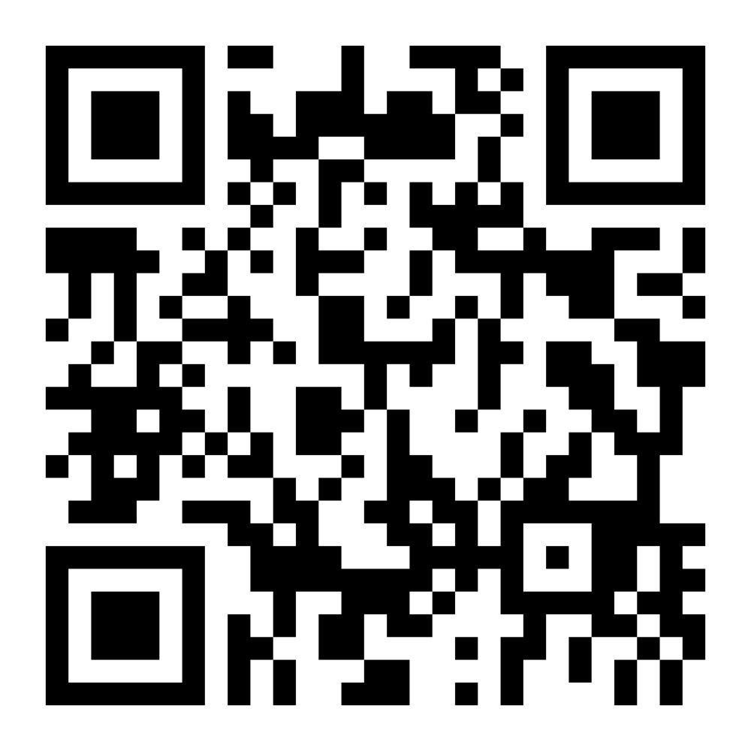
- 演題名・筆頭者・共同演者・所属・キーワードを除いて本文は1.500文字以内
- フォントは「MS明朝体」に限定、英文字は半角、図表の使用は不可
- 演題名・筆頭者・共同演者・所属・キーワード3語は冒頭6行以内
キーワード集： https://www.jaot.or.jp/academic_journal/key-word/
キーワード集QRコード
＊キーワードはJAOTの作業療法キーワード集をご参照ください。
- 文献は、本文中の該当箇所の右上に、1）2）の形で付記（標記の形式はJAOTの執筆要綱に準ずる）
抄録作成の詳細に関してはホームページ上にある「抄録作成手順」をご参照ください。
注）抄録の誤字脱字は修正しかねますので、十分確認のうえ送付してください。

4．倫理的事項について
発表に際しまして、倫理面や患者様・介護者等の人権、個人情報の保護に十分ご配慮ください。特にプライバシーや人体に影響を与える発表に関しては、対象者に説明と同意を得たことを本文中に明記してください。なお、演者の所属する機関の倫理委員会で承認された研究である場合はその旨を抄録中に明記してください。
また、当学会では演題抄録を登録する時と発表時に、発表演題に関連する企業等との利益相反（COI）の有無および状態について申告することを義務付けております。学会ホームページ上の「利益相反（COI）」に関する事項及びサンプルスライドをご確認のうえ、発表する時に必ずCOIに関するスライドを提示してください。

5.著作権への配慮について
他の著作物からの引用は、本文中に出典(著者名/フルネームと発行年数/西暦)を明記し、著作権を侵害しないよう注意してください。

6．演題発表形式
★オンライン開催のため、「口述発表のみ」の発表形式となります。
★演題発表において、「本学会のテーマに即している」かつ「作業療法の今後の発展に寄与できる」とみなされたものについて、優秀演題発表として依頼させていただきます。
★優秀演題発表につきましては「Live配信」での発表も検討しています。

【口述発表】
  - 発表時間：7分、PCプレゼンテーションとなります。
  - 発表資料は、Windows版Microsoft Power Point2003,2007,2010,2013,2016,2019で使用できるファイル形式で作成をお願いします（発表資料作成方法に関する詳細は発表者へご連絡いたします）。
  - 動画を使用した発表も可能とします。発表に関しましては事前に動作確認をさせて頂くことになりますのでご了承ください。

【お知らせ】
演題発表者には記念品を贈呈させて頂きます。
また、OT協会生涯教育基礎研修ポイントとして、「学会参加ポイント」とは別に「発表ポイント（2ポイント）」が加算されます。

7．応募方法
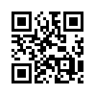
学会ホームページアドレス：https://fukuokaot.com
- 学会ホームページ上の「演題申込用紙」をダウンロードし、必要事項をご入力ください。「演題申込 用紙」と作成した抄録をメールに添付し、件名に「第26回学会演題申込」と記載した上で、後述の 「8．応募・お問い合わせ先」にお申し込みください。なお、「抄録作成手順」「抄録見本」もホーム ページ上にてダウンロードできますのでご参照ください。
学会ホームページQRコード
- メールアドレスのお間違えのないようご注意ください。お申し込みを頂いた後の演題受理、演題採択決定、発表形式等のご連絡等をさせて頂きます。またキャリアメールは使用しないようにお願いいたします。（@docomo.ne.jpなど）
- 演題は査読者による査読を経た後に採択されます。採択後の演題の取り下げは受け付け兼ねますのでご了承ください。演者が発表できない場合は共同演者に代読して頂きます。

8．応募・お問い合わせ
第26回福岡県作業療法学会 査読部
26gakkai_endai@fukuokaot.com （査読担当：橋本 佳苗）
- お問い合わせはメールでお願いします。

第26回福岡県作業療法学会 実行委員会一同

